



Base de Dados

PARTE III

1050469 - Filipe Couto

1151238 - Salvador Gouveia

1171311 - Henrique Silva

Dezembro 2018

Índice de Conteúdos

Introdução 3

Problema / Descrição do Enunciado 3

Modelo Relacional / Premissas Assumidas: 4

# Introdução

Este relatório é um documento técnico, que serve de apoio à interpretação da terceira parte do trabalho, desenvolvido no âmbito da UC de Base de Dados, em que se pretende justificar as decisões tomadas em relação ao Modelo de Dados Relacional.

O Modelo de Dados Relacional foi desenvolvido em Visual Paradigm (VPP), tendo em atenção ao solicitado no enunciado, bem como as orientações dadas pelo professor na avaliação da segunda parte deste trabalho. A criação do Modelo na Base de Dados foi desenvolvida em SQL.

# Problema / Descrição do Enunciado

Nesta parte, foram implementadas algumas estruturas em PL\SQL. Estas eram funções, procedimentos e triggers para facilitar a gestão da base de dados como a sua integridade.

# Modelo Relacional / Premissas Assumidas:

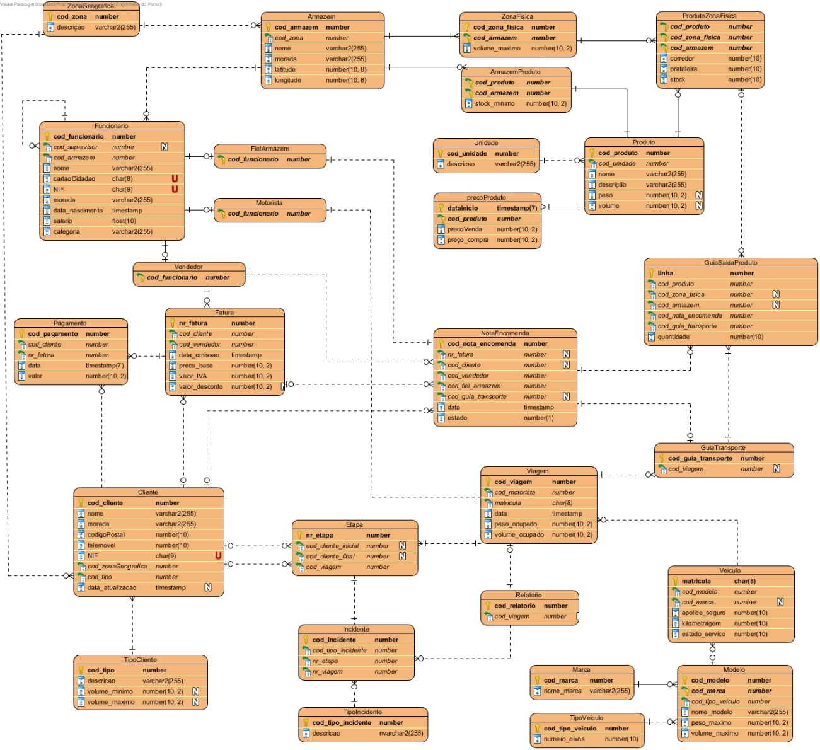

Justificações:

* A tabela coordenadasGeograficas foi apagada, passando estas a estarem na tabela armazém.
* Criação da tabela ArmazemProduto para gerir o stocck mínimo por armazém.
* Criação do campo de data_atualização na tabela Cliente para saber quando é que o tipo_cliente foi atualizado.
* Os veículos foram normalizados (marca, modelo, tipo de veículo).
* Normalizado o tipo de incidente possível no relatório da viagem.